Grai2º curso / 2º cuatr.  Grado Ing. Inform.  Doble Grado Ing. Inform. y Mat. |  | Arquitectura de Computadores (AC)  Cuaderno de prácticas.  Bloque Práctico 2. Programación paralela II: Cláusulas OpenMP  Estudiante (nombre y apellidos): Antonio Gámiz Delgado  Grupo de prácticas: B  Fecha de entrega: 13/04/2018  Fecha evaluación en clase:

Ejercicios basados en los ejemplos del seminario práctico
- ¿Qué ocurre si en el ejemplo del seminario shared-clause.c se añade a la directiva parallel la cláusula default(none)? (añada una captura de pantalla que muestre lo que ocurre) (b) Resuelva el problema generado sin eliminar default(none).Añada el código con la modificación al cuaderno de prácticas.
RESPUESTA:
Al añadir default(none) a la cláusula parallel e intentar compilar, vemos que nos da un error. Nos dice que la variable “n” no está especificada dentro del bloque paralelo. Esto se debe a que default(none) indica que el programador debe ser el que indique al bloque paralelo mediante código a qué variables pueden tener acceso los threads.
Esto se puede arreglar haciendo lo dicho anteriormente, añadiendo la cláusula shared(n).

CAPTURA CÓDIGO FUENTE: shared-clauseModificado.c
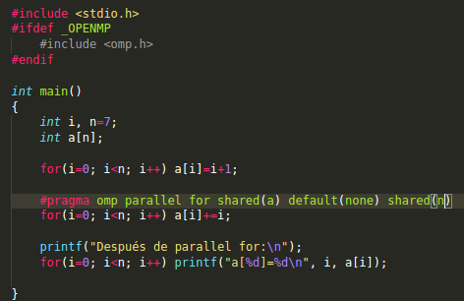

CAPTURAS DE PANTALLA:

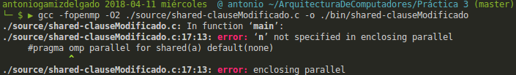

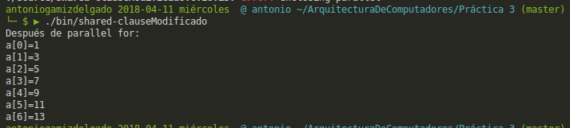

- ¿Qué ocurre si en private-clause.c se inicializa la variable suma fuera de la construcción parallel en lugar de dentro? (inicialice suma a un valor distinto de 0 dentro y fuera de parallel) Razone su respuesta. Añada el código con la modificación al cuaderno de prácticas.
RESPUESTA:
Vemos que al inicializar la variable suma a dos valores distintos entre sí (-2 y -1), uno fuera de la región paralalela (-2) y el otro dentro (-1), el primero es ignorado y sobreescrito por el segundo, producienco un resultado erróneo de la suma. Esto se debe a la cláusula private, que hace como si redeclaramos la variable suma dentro de la región paralela para cada thread, es decir, cada thread tiene su propia variable suma independiente (si dentro de la región no inicializamos suma entonces tendrá un valor basura).

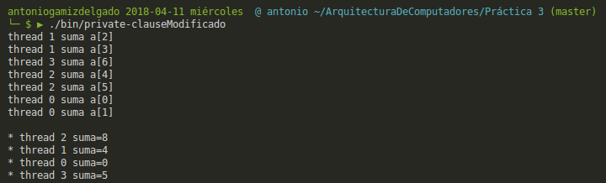

CAPTURA CÓDIGO FUENTE: private-clauseModificado.c
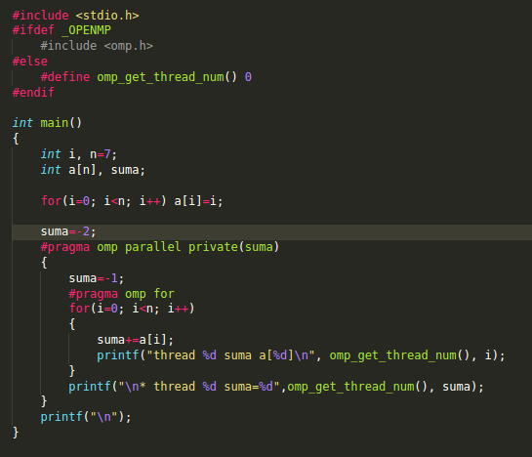

- ¿Qué ocurre si en private-clause.c se elimina la cláusula private(suma)? ¿A qué cree que es debido?
RESPUESTA:
Ocurre que, como vemos. La suma siempre sale igual a 15.
Esto es debido a que, como he dicho en el ejercicio anterior, private hace que cada thread tenga su propia variable suma, pero en este caso, todos los thread están actuando sobre la misma variable suma, por lo que además de realizar la suma mal, todos muestran lo mismo.El fallo en la suma se debe a un fallo de dependencia de datos y el de que muestren lo mismo al haber solo una variable suma todos muestran la misma (la del proceso).

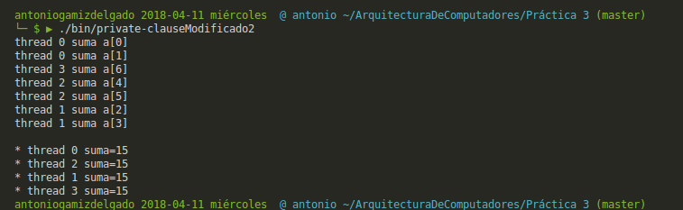

CAPTURA CÓDIGO FUENTE: private-clauseModificado3.c
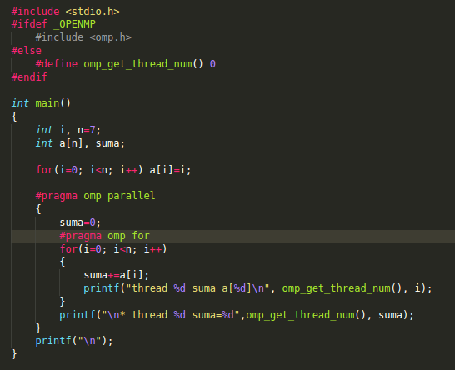

- En la ejecución de firstlastprivate.c de la pag. 21 del seminario se imprime un 6 fuera de la región parallel. ¿El código imprime siempre 6 fuera de la región parallel? Razone su respuesta.
RESPUESTA:
Sí, ya que aunque esté puesto firstprivate, el último que se ejecuta es lastprivate, por lo que firstprivate es como si no estuviera.
(En la captura en lugar de 6 aparece 11 porque la carga de trabajo se ha repartido difenrente en mis threads que en los de la transparencia).
CAPTURAS DE PANTALLA:

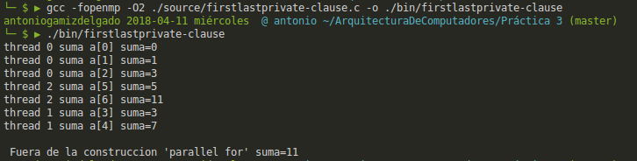

- ¿Qué se observa en los resultados de ejecución de copyprivate-clause.c cuando se elimina la cláusula copyprivate(a) en la directiva single? ¿A qué cree que es debido?
RESPUESTA:
En la captura vemos que solo algunos valores del vector han sido correctamente inicializados, en concreto siempre valores consecutivos. Esto se debe a que al eliminar la directiva, el valor de la variable “a” no ha sido copiada a los demás threads, por lo que el único thread que tiene el valor correcto de “a” es el que ha ejecutado la sentencia single, en este caso el thread 1, que es el que ha ejecutado las iteraciones 3, 4 y 5.
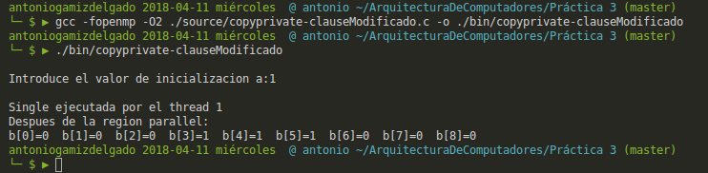
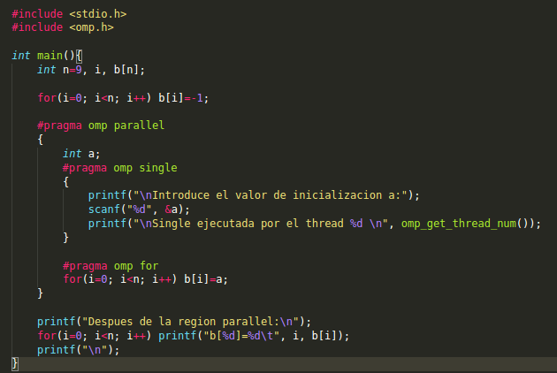
CAPTURA CÓDIGO FUENTE: copyprivate-clauseModificado.c

- En el ejemplo reduction-clause.c sustituya suma=0 por suma=10. ¿Qué resultado se imprime ahora? Justifique el resultado
RESPUESTA:
En el caso de ejecutarlo con n=6, se obtiene 25, es decir, la suma correcta (15) más el valor al que lo hemos inicializado (10). Esto se debe a que al aplicar la directiva reduction, la variable suma pasa a ser local en cada uno de los threads, es decir, cada thread tiene su variable suma_i, que al finalizar se suman todas en la variable suma definida arriba, que es global. Por eso, siempre saldrá el resultado correcto de la suma más el valor al que hayamos inicializado la variable suma.

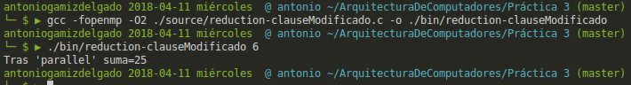
CAPTURA CÓDIGO FUENTE: reduction-clauseModificado.c
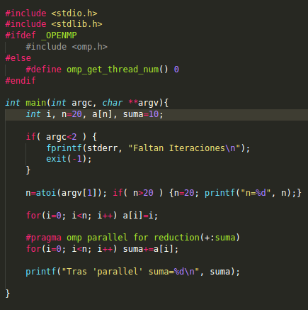

- En el ejemplo reduction-clause.c, elimine reduction() de #pragma omp parallel for reduction(+:suma) y haga las modificaciones necesarias para que se siga realizando la suma de los componentes del vector a en paralelo sin usar directivas de trabajo compartido .
RESPUESTA:

CAPTURA CÓDIGO FUENTE: reduction-clauseModificado7.c
CAPTURAS DE PANTALLA:

Resto de ejercicios
- Implementar un programa secuencial en C que calcule el producto de una matriz cuadrada, M, por un vector, v1 (implemente una versión para variables globales y otra para variables dinámicas, use una de estas versiones en los siguientes ejercicios):

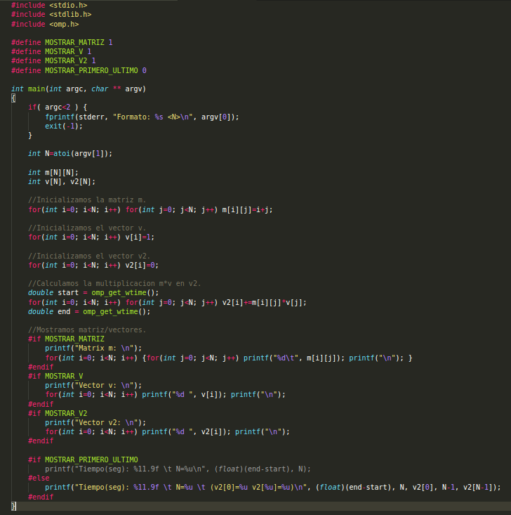
CAPTURA CÓDIGO FUENTE: pmv-secuencial.c
CAPTURAS DE PANTALLA:

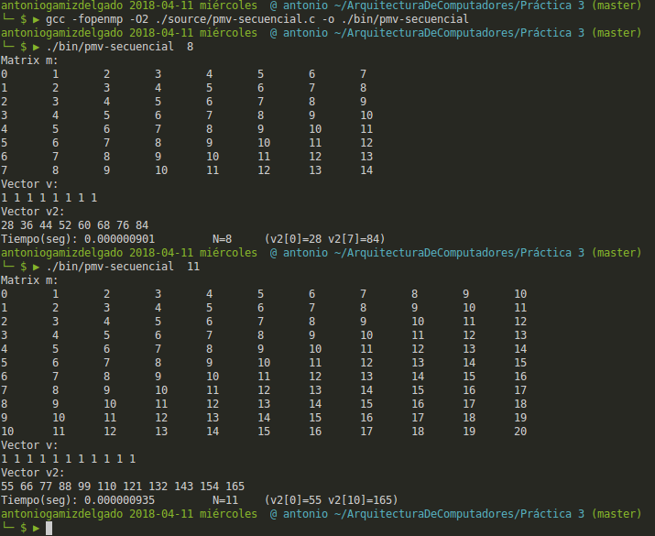
- Implementar en paralelo el producto matriz por vector con OpenMP a partir del código escrito en el ejercicio anterior usando la directiva for . Debe implementar dos versiones del código (consulte la lección 5/Tema 2):
  - una primera que paralelice el bucle que recorre las filas de la matriz y
  - una segunda que paralelice el bucle que recorre las columnas.
Use las directivas que estime oportunas y las cláusulas que sean necesarias excepto la cláusula reduction. Se debe paralelizar también la inicialización de las matrices. Respecto a este ejercicio:
  - Anote en su cuaderno de prácticas todos los errores de compilación que se han generado durante la realización del ejercicio y explique cómo los ha resuelto (especifique qué ayudas externas ha usado o recibido).
  - Anote todos los errores en tiempo de ejecución que se han generado durante la realización del ejercicio y explique cómo los ha resuelto (especifique qué ayudas externas ha usado o recibido).
NOTAS: (1) el número de filas /columnas N de la matriz deben ser argumentos de entrada; (2) se debe inicializar la matriz y el vector antes del cálculo; (3) se debe asegurar que el programa calcula la suma correctamente imprimiendo todos los componentes del vector resultante, v3, para tamaños pequeños de los vectores (por ejemplo, N = 8 y N=11); (5) se debe imprimir sea cual sea el tamaño de los vectores el tiempo de ejecución del código que calcula el producto matriz vector y, al menos, el primer y último componente del resultado (esto último evita que las optimizaciones del compilador eliminen el código de la suma).

CAPTURA CÓDIGO FUENTE : pmv-OpenMP-a.c
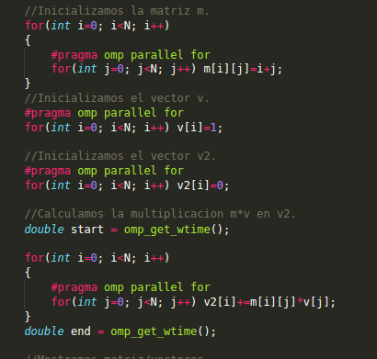

CAPTURA CÓDIGO FUENTE: pmv-OpenMP-b.c
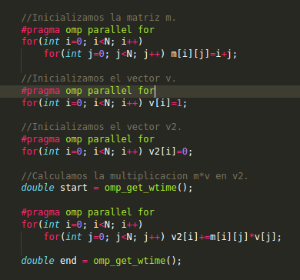

RESPUESTA:
Adjunto solo la parte del código que cambia ya que el programa entero es un poco extenso.
No he tenido problemas al realizar este ejercicio.
CAPTURAS DE PANTALLA:

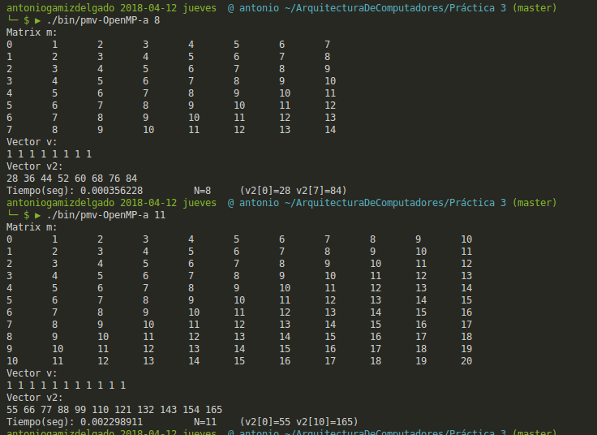

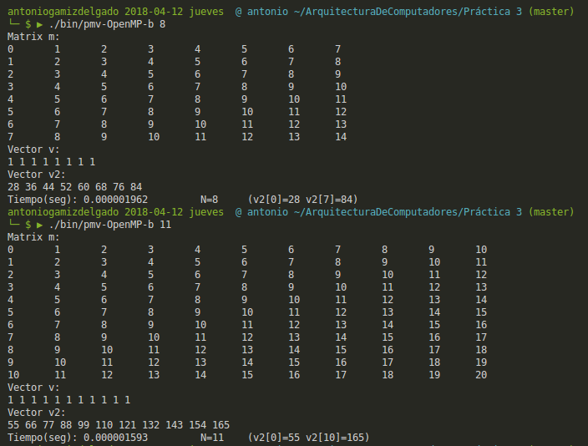

- A partir de la segunda versión de código paralelo desarrollado en el ejercicio anterior, implementar una versión paralela del producto matriz por vector con OpenMP que use para comunicación/sincronización la cláusula reduction. Respecto a este ejercicio:
  - Anote en su cuaderno de prácticas todos los errores de compilación que se han generado durante la realización del ejercicio y explique cómo los ha resuelto (especifique qué ayudas externas ha usado o recibido).
  - Anote todos los errores en tiempo de ejecución que se han generado durante la realización del ejercicio y explique cómo los ha resuelto (especifique qué ayudas externas ha usado o recibido).
CAPTURA CÓDIGO FUENTE: pmv-OpenmMP-reduction.c
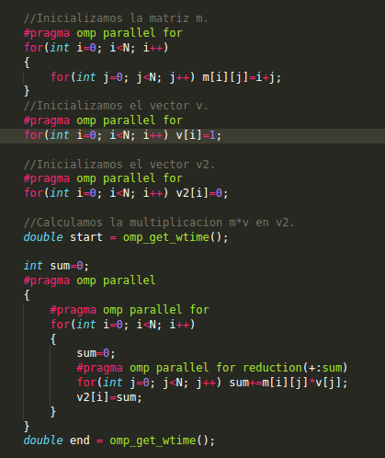

RESPUESTA:

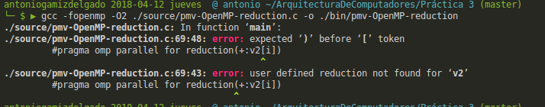
Aquí vemos que el primer problema que tuve fue que intenté aplicar reduction a la variable v2[i], pero openMP parece que no reconoce la variable (definida más arriba). Pensé que sería porque no había compartido el vector, así que añadí la directiva shared(v2), pero tampoco funcionó. Por lo que me al final hice lo siguiente:

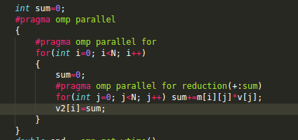

De esta forma ya me funciona correctamente.
(Para resolver el problema he usado este seminario y los anteriores, así como los ejercicios hechos en el mismo).
- Ayudándose de una hoja de cálculo (recuerde que en las aulas está instalado OpenOffice) realice una tabla y una gráfica que permitan comparar la escalabilidad (ganancia en velocidad en función del número de cores) en atcgrid y en su PC del mejor código paralelo de los tres implementados en los ejercicios anteriores para dos tamaños (N) distintos (consulte la Lección 6/Tema 2). Usar –O2 al compilar. Justificar por qué el código escogido es el mejor. NOTA: Nunca ejecute en atcgrid código que imprima todos los componentes del resultado.

CAPTURAS DE PANTALLA (que justifique el código elegido):

TABLA Y GRÁFICA (por ejemplo para 1-4 threads PC local, y para 1-12 threads en atcgrid, tamaños-N-: un N entre 30000 y 100000, y otro entre 5000 y 30000):

COMENTARIOS SOBRE LOS RESULTADOS:

